11. A feladat a harmadik világ eladósodására vonatkozik.
Oldja meg a feladatot a grafikonok és a szöveg felhasználásával!
(Elemenként 0,5 pont.)

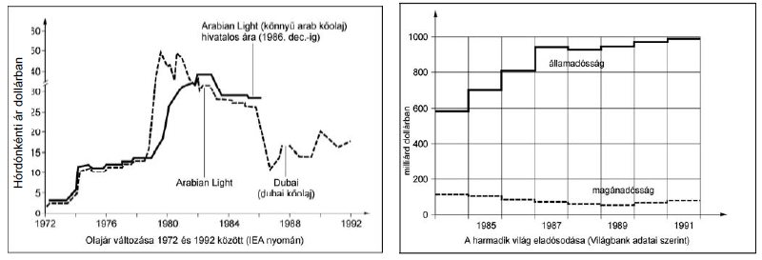
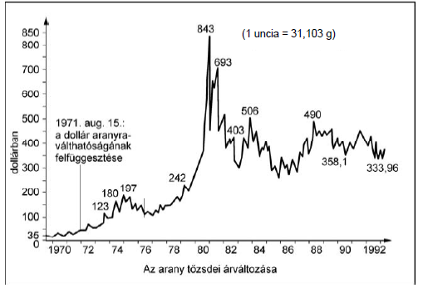

„A nagy multinacionális bankok jelentős összegű tőkét hiteleztek a harmadik világbeli
országoknak. […] az állandó gondot jelentő eladósodás a harmadik világra hárítja
a felelősséget a nemzetközi pénzügyi problémákért.”(Gazdasági elemzés)

Karikázza be a megfelelő válasz sorszámát!
a) Az arany és az olaj ára a világ tőzsdéin
1. egymást követve változott.
2. nem volt hatással egymásra.
3. egymással ellentétesen változott.

b) Az olajár esésének köszönhető a harmadik világba kihelyezett több hitel, ezért
1. a hitelkihelyezés független az olaj világpiaci árától.
2. az olaj világpiaci árának csökkenése csökkenti a kihelyezett hitelek összegét.
3. az olajpiacról kivont tőke új beruházási helyeket keres magának.

c) A válság hatására a kihelyezett hitelek visszafizetése
1. miatt gyors hiteltörlesztést hajtottak végre.
2. kétségessé vált.
3. helyett a hiteleket visszahárították a hitelező bankokra.

d) A hitelkamatok visszafizetésének bizonytalansága
1. veszélyeztette a fejlett ipari országok gazdasági stabilitását.
2. elsősorban a hitelező országok magánbankjait sújtotta.
3. a harmadik világ egyre nagyobb eladósodásának volt a következménye.

Megoldás
11. A harmadik világ (Elemenként 0,5 pont, összesen 2 pont)
a) 1.
b) 3.
c) 2.
d) 3.

